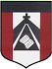
ESCUELA NUESTRA SEÑORA DEL VALLE

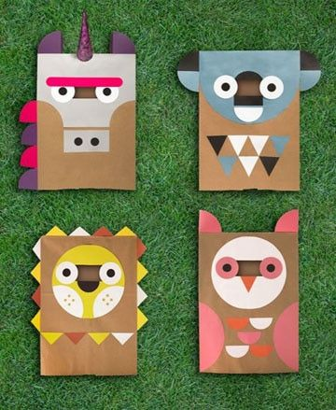
2° GRADO
TITERES MANOPLA
DE PAPEL

Actividad para 2 clases de 45 minutos 6/05 y 13/05
HOLA CHICOS …
HOY HACEMOS TITERES!!!
MATERIALES: hoja blanca o de color, lápices de colores, fibras, papeles de colores de cualquier tipo, lanitas, goma eva, o lo que tengan en casa.
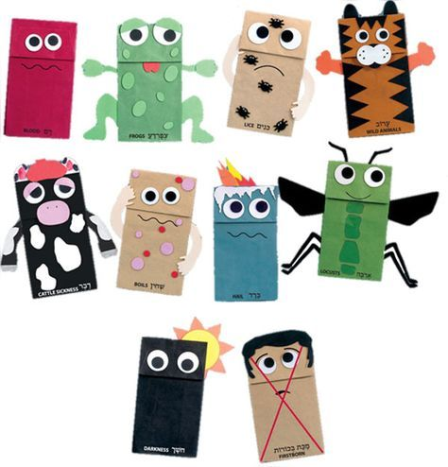
ACTIVIDAD:
Los títeres los haremos con hojas de la carpeta de plástica, blanca o de color según el personajes que elijas (hacer como mínimo dos títere), ejemplo del conejo, ver gráfico.

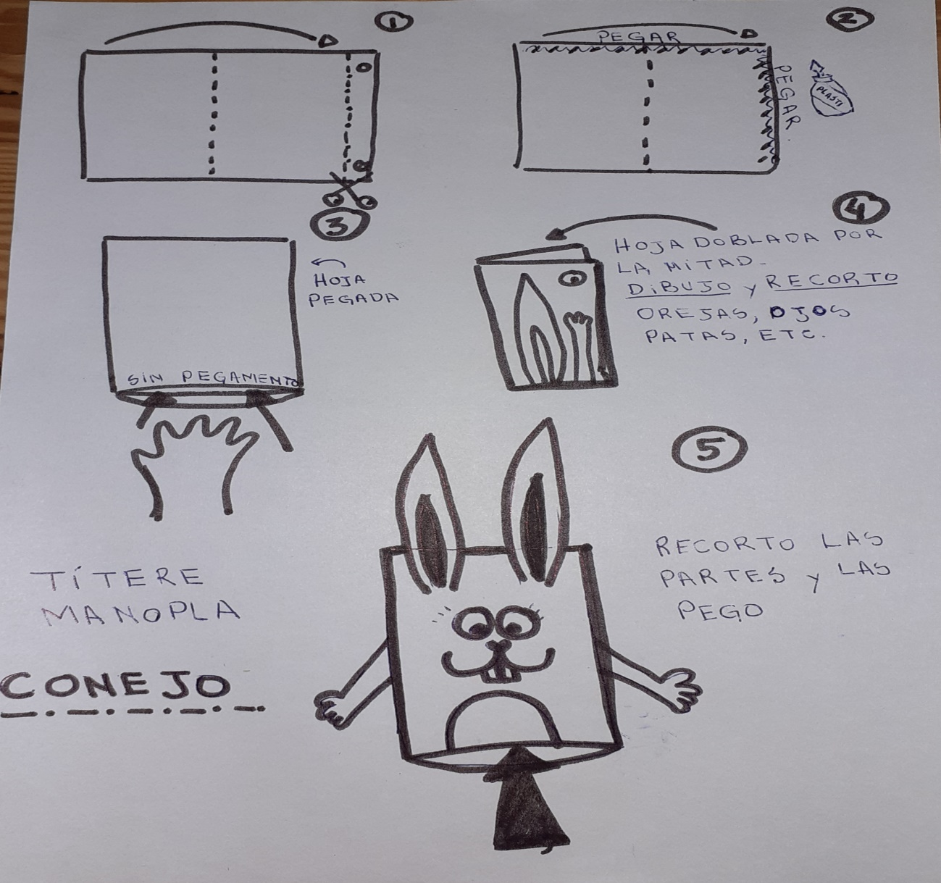

Les podemos hacer muchos detalles, con los materiales que tengas en casa!!! Bueno chicos a divertirse y hacer títeres!!!
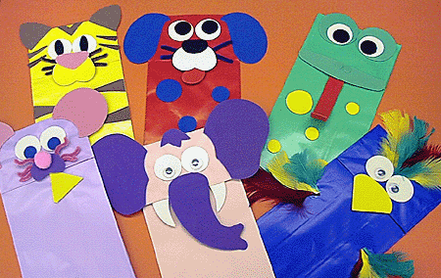

Recordar enviar foto de los títeres terminado a: smengo@institutonsvallecba.edu.ar
LES MANDO MUCHOS CARIÑOS.
SEÑO SOLE =)

